ADI : | ATATÜRK ORTAOKULU | 8.SINIF
SOYADI: | T.C İNKILÂP TARİHİ VE ATATÜRKÇÜLÜK | 8.SINIF
SINIFI : 8- NO: | 2013- 2014 ÖĞRETİM YILI I. DÖNEM II. ORTAK SINAVI | 8.SINIF
S.1-) 18.yy.da Sanayi İnkılâbı ve Fransız İhtilali bütün dünya devletlerini etkilediği gibi Osmanlı Devletini de etkilemiştir. I.Dünya Savaşı’ndan önce Dünya devletleri arasında İttifak-İtilaf şeklinde gruplaşmalar olmuş ve diğer devletler de kendi çıkarları gereği gruplar içerisinde yerini almıştır. Aşağıda yer alan ülkeleri yer aldıkları grupların karşısına yazınız. (10 Puan)
İtilaf Devletleri
............................................................................................................................................

............................................................................................................................................
İttifak Devletleri
Avusturya Macaristan
İngiltere
Bulgaristan
Almanya
ABD

İtalya
Rusya
Fransa
Osmanlı
Romanya

S.2-) Aşağıda Birinci Dünya Savaşı’nda Osmanlı’nın savaştığı cephelerden bazılarını görüyorsunuz.
A-) Kutuların içindeki açıklamaları okuyarak, altındaki boşluğa hangi cepheye ait olduğunu yazınız. ( 4 PUAN )
B-) Yazdığınız cephelere ait numaraları harita üzerindeki dairenin içine yazınız. ( 4 PUAN )
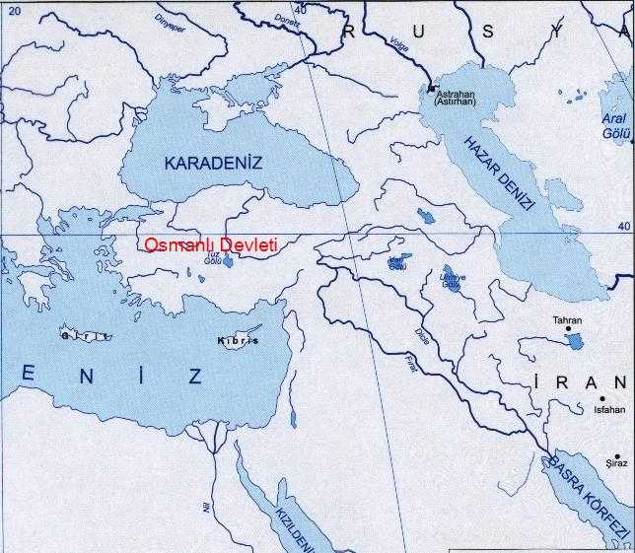
İngilizler tarafından açılan bu cephede amaç petrol bölgelerini ele geçirmektir. Yapılan mücadelede İngilizler üstünlüğü ele geçirmiş ve Musul’a kadar olan yerleri işgal etmişlerdir. Ben hangi cepheyim?
1-)
2-)

Burası Osmanlı Devleti’nin ilk taarruz cephesidir. Cephenin açılma gerekçelerinden biri Osmanlı’nın Bakü petrollerini ele geçirme düşüncesidir. Tarihi Sarıkamış faciası burada yaşanmıştır. Ben hangi cepheyim?

İtilaf devletlerinin müttefikleri Rusya’ya yardım götürmek ve Boğazları ele geçirmek amacıyla açtıkları cephedir. Bu cephede İtilaf devletlerinin yenilmesi ile Rusya’da ihtilal çıkmıştır. Ben hangi cepheyim?

Almanya’nın isteğiyle açılan bu cephede amaç Mısır’ı İngilizlerden geri almak ve İngiltere’nin sömürgeleriyle bağlantısını kesmektir. Bu cephedeki iki taarruzda da Osmanlı başarılı olamamıştır. Ben hangi cepheyim?

4-)

3-)

S.3-) Aşağıda Mondros Ateşkes Antlaşmasının maddeleri ve bu maddelere ait yorumlar verilmiştir. Maddeye uygun yorumun önündeki kutuya uygun olan harfi yazınız. (4 PUAN)
Doğudaki altı ilde karışıklık çıkarsa İtilaf devletleri bu illeri işgal edebilecektir.
İtilaf devletleri güvenliklerini tehdit edebilecek herhangi stratejik bir noktayı işgal edebileceklerdir.
Osmanlı ordusu terhis edilecektir.
Osmanlıya ait her türlü telsiz, telgraf vb. iletişim araçları İtilaf devletlerine geçecektir.
Osmanlı savunma gücünden yoksun bırakılmış, işgaller kolaylaştırılmıştır.
İtilaf devletlerinin doğuda yeni bir Ermeni devlet kurma amaçları vardır.
Osmanlı halkının işgallere karşı koymaması için iletişim yolları kesilmiştir.
İtilaf devletlerinin diğer yerleri de işgal etme planları bulunmaktadır.
......
A
B
C
D
......
......
......

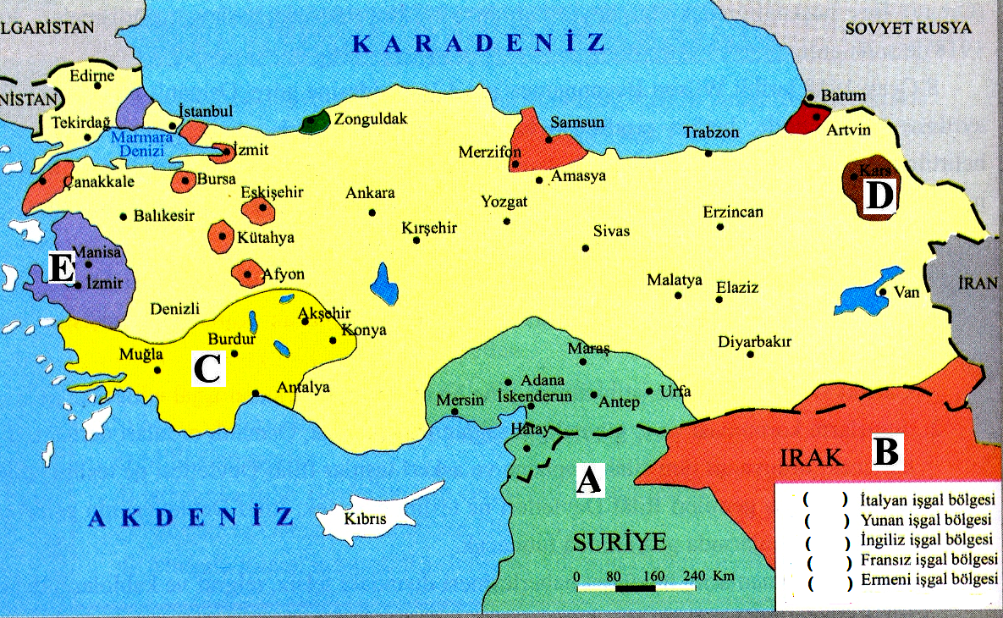
S.4-) Yandaki haritada I.Dünya Savaşı’ndan sonra imzalanan Mondros Ateşkes Antlaşması ile İtilaf Devletleri tarafından işgal edilen yerler gösterilmiştir. Harita üzerinde harflerle gösterilen yerlerin hangi devletler tarafından işgal edildiğini yazınız.
( 5 puan)
A- ....................................
B- ....................................
C- ....................................
D- ....................................
E- .....................................

S.5-) Aşağıda Mondros Ateşkes Antlaşması’ndan sonra kurulan bazı cemiyetlerin özellikleri verilmiştir.
A-) Verilen özelliklerin hangi cemiyete ait olduğunu karşısındaki boşluğa yazınız. (12 PUAN)
B-) Aşağıdaki harita üzerindeki kutulara cemiyetlerin kuruluş amaçlarını dikkate alarak ait olduğu cemiyetin numarasını yazınız. (5 PUAN)

1 | İstanbul Fener-Rum Patrikhanesine bağlı olarak kurulmuştur..Amacı, Bizans İmparatorluğunu yeniden canlandırmaktır( Megali İdea ). Çeteler kurarak Yunan hükümeti lehine Propaganda faaliyetlerinde bulunmuştur. | ....................................
2 | Fener Rum Patrikhanesine bağlı olarak çalışmıştır. Batum’dan Sinop’a kadar olan Karadeniz kıyılarında bir Rum devleti kurmayı amaçlamıştır. | ...................................
3 | Doğu Anadolu’da bağımsız bir Ermeni Devleti kurmayı amaçlamıştır. Faaliyet gösterdiği bölgede silahlı çeteler kurarak yurdun güvenliğini bozmaya çalışmıştır. | Taşnak ve Hınçak Cemiyetleri
4 | 1918 yılında Mondros Ateşkesi’nden sonra kurulan ilk cemiyetlerdendir. Trakya’nın Yunanistan’a verilmesi tehlikesi karşısında kurulmuştur. | .....................................
5 | Aralık1918’de Fransız ve Ermenilerin Adana ve çevresine yönelik emellerine tepki olarak, o emelleri engellemek için kurulmuştur. | ...................................
6 | Şubat 1919 ‘da Trabzon ve çevresini Rum ve Ermenilere karşı korumak için Trabzon’da kurulmuştur. Erzurum Kongresi’nin toplanmasına katkıda bulunmuştur. | ...................................
7 | 1918 yılında kurulmuş olan bu cemiyet, İzmir’in düşman işgaline girmesini engellemeyi amaçlamıştır. Kuva-yı Milliye hareketinin oluşmasında etkili olmuştur. Kuva-yı Milliye birliklerine silah ve cephane sağlamıştır. | .....................................
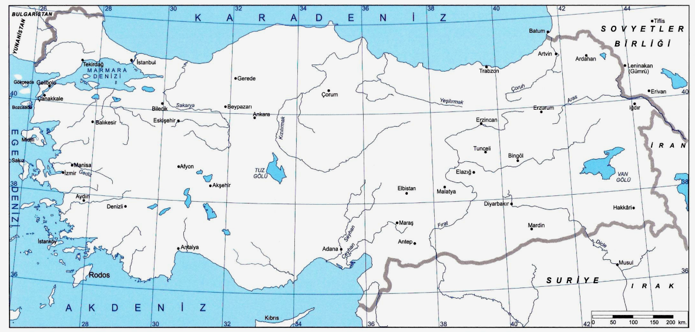

HER BİR TEST SORUSU İKİŞER PUANDIR…

8
TBMM;
-I.İnönü zaferinden sonra Sovyet Rusya ile Moskova Antlaşmasını;
- Sakarya Meydan Savaşı sonrasında Fransa ile Ankara Antlaşması’nı,
- Büyük Taarruz zaferinden sonra Mudanya Ateşkesi’ni imzalamıştır.

2-

6- Bu bilgilerden aşağıdaki yargılardan hangisine ulaşılabilir?
- TBMM tam bağımsızlığı sağlamıştır.
- Askeri başarıları diplomatik başarılar izlemiştir.
C) Sovyet Rusya TBMM’yi tanıyan ilk devlet olmuş.
D) İtilaf Devletleri tarihi emellerinden vazgeçtiler.

7- Aşağıdakilerden hangisi I. İnönü savaşının sonuçlarından birisi değildir?
A)İstiklal Marşı kabul edildi.
B)Londra konferansı toplandı.
C)Halkın orduya güveni arttı.
D)Gümrü Antlaşması imzalandı.

8- I. Size ben taarruzu emretmiyorum Ölmeyi emrediyorum. Biz ölünceye kadar yerimize başka kuvvet ve komutanlar geçebilir.
II. Ordular!İlk hedefiniz Akdeniz’dir. İleri…
III. Siz orada yalnızca düşmanı değil , milletin makus talihini de yendiniz.
IV. Hattı müdafaa yoktur sath-ı müdafaa vardır. O satıh bütün vatandır. Vatanın her karış toprağı vatandaşın kanıyla sulanmadıkça terk edilemez.
Yukarıda M. Kemal Atatürk’e ait bu sözler nerede söylenmiştir?

 | I | II | III | IV
A | Çanakkale | Sakarya | II. İnönü | Büyük Taarruz
B | Çanakkale | Büyük Taarruz | I.İnönü | Sakarya
C | Çanakkale | Büyük Taarruz | II.İnönü | Sakarya
D | Çanakkale | Büyük Taarruz | Sakarya | Büyük Taarruz

9- I. Ermenilere karşı savaştığımız Doğu cephesini kapatan ve TBMM ’nin ilk siyasi başarısıdır.
II. Fransız ve Ermenilere karşı savaştığımız Güney Cephesini kapatan ve Misak-ı Milli’’den 2.tavizi verdiğimiz antlaşmadır.
III. Yunanlılara karşı savaştığımız Batı Cephesi’nde Kurtuluş savaşının başarıyla sonuçlandığını gösteren antlaşmadır.
IV. Sakarya Meydan Muharebesi’nden sonra Azerbaycan, Ermenistan ve Gürcistan ile imzalanan doğu sınırımıza kesinlik kazandıran Moskova Antlaşması’nın tamamlayıcısı niteliğindedir.

 | I | II | III | IV
A | Gümrü | Mudanya | Ankara | Kars
B | Gümrü | Gümrü | Mudanya | Kars
C | Gümrü | Ankara | Kars | Mudanya
D | Gümrü | Ankara | Mudanya | Kars

TBMM, 1920 yılının sonlarına kadar İstanbul Hükümeti ve İtilaf Devletleri tarafından çıkartılan isyanlarla uğraştı.
10-Aşağıdakilerden hangisi TBMM'nin bu isyanlar karşısında aldığı önlemler arasında gösterilemez?
A) Ankara Müftüsü'nden fetva alındı.
B) İsyanları bastırmak için Hıyanet-i Vataniye Kanunu çıkarıldı.
C) Tekalifi milliye emirleri yayınlandı.
D) İstiklal Mahkemeleri kuruldu.

11- Aşağıdakilerden hangisi yararlı bir cemiyet değildir?
A) Kürt Teali B)Milli Kongre Cemiyeti
C) Trakya Paşaeli D) Kilikyalılar

12- Kuva-i Milliye birlikleri;
1- Düşmanı tamamen durdurmuşlardır.
2- İhtiyaçlarını halktan karşılamaya çalışmışlardır.
3- Düzensiz ve eğitimsiz birliklerdir.
4- Belli bir merkezden idare edilmişlerdir.
Kuva-i Milliye birlikleriyle ilgili verilen bilgilerden hangileri yanlıştır?

A) 2-3-4 B) 2-3 C) 1-2 D) 1 - 4


Kurtuluş savaşının devam ettiği dönemlerde Urfa, Antep ve Maraş yöreleri düzenli ordu ile değil, bizzat bölgesel direniş güçleri ile kurtarılmıştır.

13-Bu durum aşağıdakilerden hangisinin göstergesidir?
A) Fransızların Türklerle mücadeleyi ciddiye almadıklarının
B) Türk Milletinin esir edilemeyeceğinin
C) Ordu içinde görüş ayrılıkları olduğunun
D) Düzenli orduya gerek olmadığının

14- Milli irade; halkın kendi iradesiyle seçtiği kişilerin bir çatı altında bir araya gelerek halkın menfaatleri doğrultusunda çalışmalar yapmasını zorunlu kılar.
Buna göre İtilaf Devletlerinin aşağıdaki girişimlerinden hangisi milli iradeyi yok etme amacını taşımaktadır?
A) Meclis-i Mebusan’ın dağıtılması
B) Osmanlı ordusunun dağıtılması
C) Boğazların yönetimine el konulması
D) İstanbul Hükümetini yönlendirmesi

15- İtilaf devletleri Son Osmanlı Mebuslar Meclisini aldığı hangi karar sonucu İstanbul'u resmen işgal etmiştir?
A) Misak-ı Milli B)M. Kemal'e İdam cezası verilmesi
C) Takrir-i Sükun D) Tekalif-i Milliye emirleri

16- İtilaf devletleri I. İnönü Zaferi’nden sonra ortaya çıkan durumu görüşmek için Londra’da bir konferans düzenlediler. Konferansa hem Osmanlı hükümetini hem de TBMM hükümetini davet ettiler.
Buna göre, İtilaf devletleri Londra Konferansı’na iki hükümeti birlikte davet etmekle aşağıdakilerden hangisini amaçlamışlardır?

A) TBMM’yi resmen tanıtma B) Türk ordusunu destekleme
C) Osmanlı devletine son verme D)Türk tarafında ikilik çıkarma

I. I.İnönü Savaşı
II.Başkomutanlık Meydan Savaşı
III.Sakarya Savaşı

17-Yukarıdaki savaşların hangisi ya da hangilerinde Türk ordusu savunma halinde kalmıştır?
A) Yalnız II B) I ve I C) Yalnız III D) I ve III

18-Sütçü İmam’ın savaştığı devlet ve önderlik ettiği şehir hangisidir?
A) İngiliz-Maraş B) Ermeni-Urfa
C) Fransa-Antep D) Fransa-Maraş

19-Aşağıda verilen tarih ve açıklamalardan hangisi yanlıştır?
A)1 Kasım 1922-Saltanatın kaldırılması
B)3 mart 1924-Halifeliğin kaldırılması
C)13 Ekim 1923-Ankara'nın başkent olması
D)24 Temmuz 1923-Mondros ateşkes ant.

20- I. Burada halka ilk kez seslenerek İzmir işgalinin kınanmasını, protesto edilmesini ve mitingler düzenlenmesini istedi.
II. Bütün cemiyetler tek bir çatıda birleştirildi.
III. Milli sınırlar içinde vatan bir bütündür diyerek manda ve himayeyi ilk kez reddetti.
IV. Milletin istiklalini yine milletin azim ve kararı kurtaracaktır.

Yukarıda Mustafa Kemal Atatürk’e ait bu kararlar nerede söylenmiştir?
 | I | II | III | IV
A | Havza Genelgesi | Sivas Kongresi | Amasya Görüşmesi | Amasya G.
B | Havza Genelgesi | Sivas Kongresi | Erzurum Kongresi | Sivas K.
C | Sivas Kongresi | Sivas Kongresi | Amasya Genelgesi | Amasya G.
D | Havza G. | Sivas K. | Erzurum K. | Amasya G.

21- Mudanya Ateşkes antlaşmasına göre:
- İstanbul, Boğazlar ve çevresi TBMM’nin idaresine bırakılacak
- Boğazlar ve çevresinde İtilaf devletleri barış yapılıncaya kadar bir miktar kuvvet bulunduracak
- Doğu Trakya, TBMM’nin jandarma kuvvetlerine teslim edilecektir.
Bu bilgilere göre aşağıdakilerden hangisi söylenemez?
A) Türk milleti için diplomatik bir başarı olmuştur.
B) Boğazlar üzerinde tam egemenlik kurulamamıştır.
C) TBMM’nin güç ve otoritesi artmıştır
D) Doğu Trakya, Osmanlı Devleti’nin yönetimine bırakılmıştır

22- Kütahya – Eskişehir savaşlarında alınan yenilgi üzerine Mustafa Kemal Paşa'yı meclis, Başkomutan seçerek bu yetkileri üç ay süreyle kendisine verdi.
Mustafa Kemal Paşa’nın Meclisten böyle bir istekte bulunmasının temel nedeni aşağıdakilerden hangisidir?
A) Saltanat ve halifeliğe son vermek
B) Kararları hızlı alp uygulamak
C) İnkılap karşıtlarını etkisiz hale getirmek
D) Dış güçlerin desteğini almak

23- Mustafa Kemal’e hangi savaştan sonra “Mareşallik” ve “Gazilik” unvanı verilmiştir?
A) I. İnönü B) Eskişehir-Kütahya
C) Sakarya D) Başkomutanlık Meydan Savaşı

24-Aşağıdakilerden hangisi Mudanya Ateşkes Antlaşması ile savaş yapılmadan kurtarılan bölgelerimizden değildir?
A) Doğu Trakya B) Karaağaç
C) Boğazlar D) İstanbul

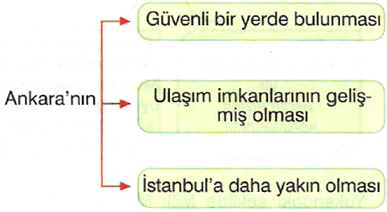
25-

gibi özellikleri Milli Mücadele döneminde aşağıdakilerden hangisine neden olmuştur?
A) Kısa sürede gelişmesine
B) Düzenli ordunun burada kurulmasına
C) istiklal Mahkemeleri'nin açılmasına
D) Temsil Heyeti'nin buraya gelmesine ve Milli Mücadele'nin merkezi olmasına

26)Aşağıda verilen ifadelerden hangisi yanlıştır?
A)Saltanatın kaldırılmasından kısa bir süre sonra padişah
yurt dışına gönderildi.
B)Abdülmecit Efendi Halife seçildi.
C)Halifelik kurumu saltanatla birlikte kaldırıldı.
D)Yeni devletin tek temsilcisinin TBMM hükümeti olduğu kesinleşti.

27-) Amasya Genelgesinde yer alan “Milletin bağımsızlığını yine milletin azim ve kararı kurtaracaktır.” maddesi ile ne vurgulanmak istenmiştir?
A) Milli mücadelenin amacı ve yöntemi
B) Milli sınırların varlığı
C) Cumhuriyet yönetiminin gerekliliği
D) Milli mücadeleni gerekçesi

28-Lozan Barış Antlaşması yeni Türk Devleti’nin ekonomik açıdan tam bağımsız hale gelmesini sağlamıştır.
Aşağıdakilerden hangisi bu yargıyı desteklemektir.
A) Boğazların yönetimi TBMM’ye bırakılmıştır.
B) Yunanistan savaş tazminatı olarak Karaağaç’ı TBMM’ye vermiştir.
C) İzmir ekonomik bağımsızlık kongresi toplanmıştır.
D) Kapitülasyonlar kaldırılmıştır.

29-Kurtuluş Savaşı Süresince yapılan aşağıdaki antlaşmalardan hangileri ile doğu sınırımız kronolojik olarak çizilmiştir?
A) Gümrü-Moskova-Kars
B) Paris-Ankara-Lozan
C) Moskova-Kars-Mudanya
D) Batum-Gümrü-Kafkas

30-İtilaf Devletleri Lozan Konferansı’na Yeni Türk Devleti ile birlikte Osmanlı yönetimini de çağırarak ikilik yaratmayı hedeflemişlerdir.Bu durum aşağıdakilerden hangisinin gerçekleştirilmesini zorunlu ve kaçınılmaz kılmıştır?
A) Cumhuriyet’in ilanı
B) Saltanatın kaldırılması
C) Halifeliğin kaldırılması
D) Kapitülasyonların kaldırılması

31-Mustafa Kemal 7-8 Ağustos 1921’de Tekalif-i Milliye Emirleri’ni yayınlayarak halktaki tüm silah ve cephanenin üç gün içinde teslim edilmesini istemiştir. Mustafa Kemal’in bu genelgeyi yayımlamasının amacı aşağıdakilerden hangisidir?
A) Yerel direnişi desteklemek
B) Düzenli ordu birliklerini dağıtmak
C) Ordunun ihtiyaçlarını karşılamak
D) Ayaklanmaları bastırmak

-İzmir İktisat Kongresi’nde alanın kararlardan bazıları:
-Hammaddesi yurt içinden temin edilen sanayi dalları kurulmalı
-Yerli malı kullanılması ve tasarruf özendirilmeli
-Ulusal bankalar kurulmalı
32-Bu kararlarla aşağıdakilerden hangisi amaçlanmıştır?
A) Ekonomik bağımsızlığı sağlayıp, milli ekonomiyi kurmayı
B) Özel sermayeyi yok etmeyi
C) Devletçilik ilkesini uygulamayı
D) Siyasi bağımsızlığı sağlamayı

33-Mustafa Kemal Atatürk’ün Kurtuluş savaşında izlediği rota aşağıdakilerden hangisinde doğru olarak verilmiştir?
A) Samsun-Amasya-Sivas-Ankara-Erzurum
B) Ankara-Erzurum-Sivas-Amasya-Samsun
C) Samsun-Amasya-Erzurum-Sivas-Ankara
D) Erzurum-Amasya-Ankara-Sivas-Samsun

BAŞARILAR DİLERİM
SOSYAL BİLGİLER ÖĞRETMENİ

